ÇIKARMA İŞLEMİNDE VERİLMEYEN SAYIYI BULMA ÇALIŞMASI
Bir çıkarma işleminde eksilen 68, fark 34 ise çıkan sayı kaçtır?

Bir çıkarma işleminde fark 58, çıkan 32 olduğuna göre eksilen sayı kaçtır?

ÇIKARMA İŞLEMİNDE
Bir çıkarma işleminde fark 64, çıkan 26 olduğuna göre eksilen sayı kaçtır?

Bir çıkarma işleminde çıkan 37, fark 48 ise eksilen sayı kaçtır?

Bir çıkarma işleminde eksilen 68, fark 18 ise çıkan sayı kaçtır?

Bir çıkarma işleminde eksilen 98, fark 45 ise çıkan sayı kaçtır?

Bir çıkarma işleminde eksilen 45, fark 24 ise çıkan sayı kaçtır?

Bir çıkarma işleminde çıkan 59, fark 32 ise eksilen sayı kaçtır?

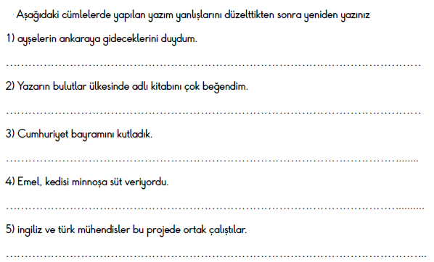
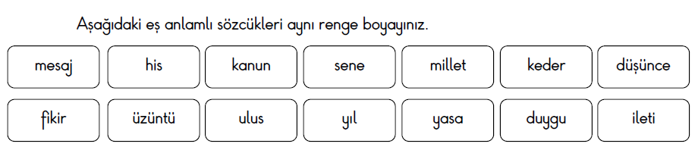


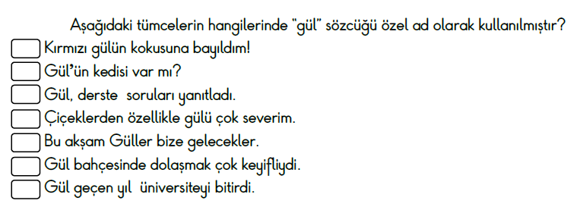
gül
Gül
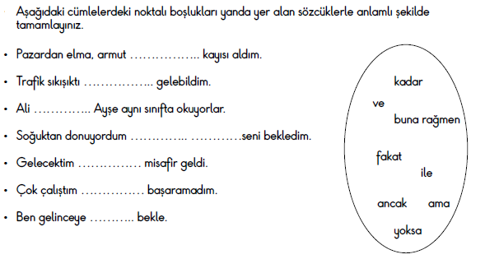
DÜŞÜNELİM , YANITLAYALIM
Aşağıdaki cümleleri uygun eylemlerle tamamlayınız.
sattı | aldı | güzeldir | değiştirdi
dedi | yağıyor | çözdüm | baktı
diyene | kalkar | ustadır | verdi
geliştirir | kırıldı | çizer | yakaladı
aydınlatıyor | söyleyeyim | yazdı | kalkar

1.Annem” yemek hazır” ………..........................
2.Sınıfımızda en güzel resmi Feyza ……….........................
3.Hasan her sabah erkenden ……….........................
4.Çiçek dalında ……….........................
5.Süt içmek kemikleri ……….........................
6. Ayşegül bir defter ……….........................
7.Veli amca eski arabasını ……….........................
8.Önce kolay soruları ……….........................
9.Babam eski televizyonumuzu ……….........................
10. Ne mutlu Türk’üm ……….........................
11.Güneş her yeri ……….........................
12.Kar çok şiddetli bir şekilde ……….........................
13. Bana arkadaşının adını söyle , sana kim olduğunu ……….........................
14.Kurşun kalemimin ucu ……….........................
15.Babam bana üç lira ……….........................
16.Ali yedi tane balık ……….........................
17. Kader çok güzel bir şiir ……….........................
18.Umut kalecilere gol atmada çok ……….........................
19.Kardeşim her sabah çok erkenden ……….........................
20.Gürültüden rahatsız olan komşumuz camdan öfkeyle ……….........................

